实验三 软件详细设计
实验报告
姓名：朱锴 学号：2024214853 班级：2421814班

一、实验目的
学会运用程序流程图、盒图、PAD图和判定表等常用的软件详细设计工具，将给定的软件问题描述转化为过程设计结果；同时进行环路复杂度计算，判断结构化设计结果的复杂性，理解详细设计在软件生命周期中的作用。

二、问题一：航空行李托运费计算模块详细设计

2.1 问题分析
航空公司行李托运规则如下：
（1）行李重量不超过 20 公斤的乘客可免费托运；
（2）超重部分收费：头等舱国内乘客 6 元/公斤，公务舱国内乘客 8 元/公斤，经济舱国内乘客 10 元/公斤；
（3）外国乘客超重部分每公斤收费比国内乘客多 1.5 倍，本设计按"基本费率的 1.5 倍"处理（若按"多 1.5 倍"理解为基本费率的 2.5 倍，仅需修改该系数，程序流程与判定逻辑不变）；
（4）残疾乘客超重部分每公斤收费比正常乘客少一半，即基本费率的 0.5 倍。
设行李重量为 W（公斤），托运费计算公式为：
fee = 0 ，当 W ≤ 20
fee = (W − 20) × r ，当 W > 20
其中基本费率 r 由舱位决定（头等 6 / 公务 8 / 经济 10），外国乘客 r×1.5，残疾乘客 r×0.5，两类情形兼有时连乘。

2.2 程序流程图
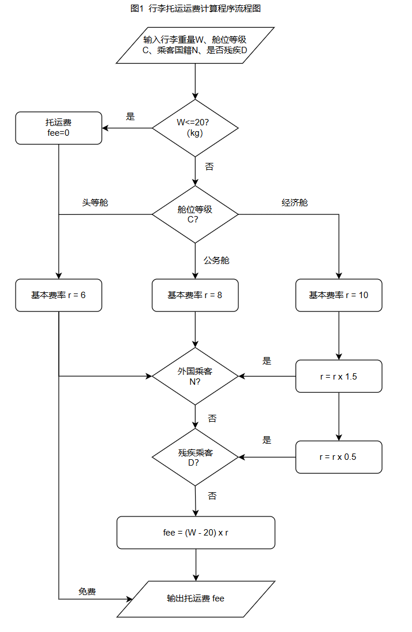

说明：流程图按 Visio"基本流程图"符号规范绘制，绘图使用的是draw，平行四边形为输入/输出框，矩形为处理框，菱形为条件判断框。

2.3 判定表
条件/规则 | R1 | R2 | R3 | R4 | R5 | R6 | R7 | R8 | R9 | R10 | R11 | R12
C1：W ≤ 20 | 是 | — | — | — | — | — | — | — | — | — | — | —
C2：舱位＝头等/公务/经济 | — | 头 | 公 | 经 | 头 | 公 | 经 | 头 | 公 | 经 | 头 | 公/经
C3：国内/外国 | — | 国 | 国 | 国 | 外 | 外 | 外 | 国 | 国 | 国 | 外 | 外
C4：正常/残疾 | — | 常 | 常 | 常 | 常 | 常 | 常 | 残 | 残 | 残 | 残 | 残
A1：托运费 fee = 0 | √
A2：fee =(W−20)×6 |  | √ |  |  |  |  |  | √
A3：fee =(W−20)×8 |  |  | √ |  |  |  |  |  | √ |  |  | √
A4：fee =(W−20)×10 |  |  |  | √ |  |  |  |  |  | √
A5：fee =(W−20)×9 |  |  |  |  | √
A6：fee =(W−20)×12 |  |  |  |  |  | √
A7：fee =(W−20)×15 |  |  |  |  |  |  | √
A8：fee =(W−20)×4.5 |  |  |  |  |  |  |  |  |  |  | √

注：R12 同时覆盖"外国残疾乘客公务舱与经济舱"两种情形，其费率分别为 (W−20)×6 与 (W−20)×7.5，因版面限制合并为一列并在动作中注明；"—"表示该条件在此规则下取值任意（不相关）。

2.4 伪码（类 Java 语言）
float luggageFee(float W, int cabin, boolean isForeign, boolean isDisabled) {
float fee, r;
if (W <= 20) { // 免费托运
fee = 0;
} else {
switch (cabin) { // 按舱位确定基本费率
case FIRST: r = 6; break;
case BUSINESS: r = 8; break;
default: r = 10; break; // ECONOMY
}
if (isForeign) r = r * 1.5f; // 外国乘客 1.5 倍
if (isDisabled) r = r * 0.5f; // 残疾乘客减半
fee = (W - 20) * r;
}
return fee;
}

2.5 McCabe 环路复杂度计算
将图1程序流程图映射为控制流图 G：程序语句对应节点，控制流向对应有向边。流图节点数 N = 15（起止节点 2 个、输入/输出节点 2 个、处理节点 6 个、判定节点 5 个），边数 E = 19（按流程图逐条统计转移路径，含免费分支与舱位三分支）。
方法一（边-节点公式）：V(G) = E − N + 2 = 19 − 15 + 2 = 6。
方法二（判定节点公式）：判定节点 P = 5——"W≤20？"（P=1）、"舱位等级C？"（三分支 case，贡献 P=2）、"外国乘客？"（P=1）、"残疾乘客？"（P=1），V(G) = P + 1 = 6。
方法三（区域计数法）：流图把平面划分为 6 个区域（含最外部区域），R = 6。
三种方法结果一致：V(G) = 6。按 McCabe 经验准则，V(G) ≤ 10，模块逻辑简单、结构化程度良好，无需进一步分解。

三、问题二：独居老人居家安全无感监护 SaaS 平台——三级预警引擎模块详细设计

3.1 模块选取与分析
在作业二设计的"独居老人居家安全无感监护 SaaS 平台"中，核心难点是"不换生活习惯、无感监护"前提下的异常分级处置，因此选取三级预警引擎（AlertEngine）模块进行详细设计。该模块接收行为基线学习模块输出的静默异常事件，按"不打扰、不缺位"原则逐级升级：
（1）老人开启"今日外出"免打扰时，事件被忽略并记录日志；
（2）静默时长达到个人基线阈值后触发一级预警——室内音箱语音关怀确认；
（3）规定时间内无应答则触发二级预警——推送子女亲情端"静默预警"卡片并计时；
（4）子女未响应则触发三级预警——向社区工作台派单，网格员按预案上门处置；
（5）每一级均可由响应方撤销（误报一键撤销），全部处置结果登记形成预警闭环记录。

3.2 程序流程图
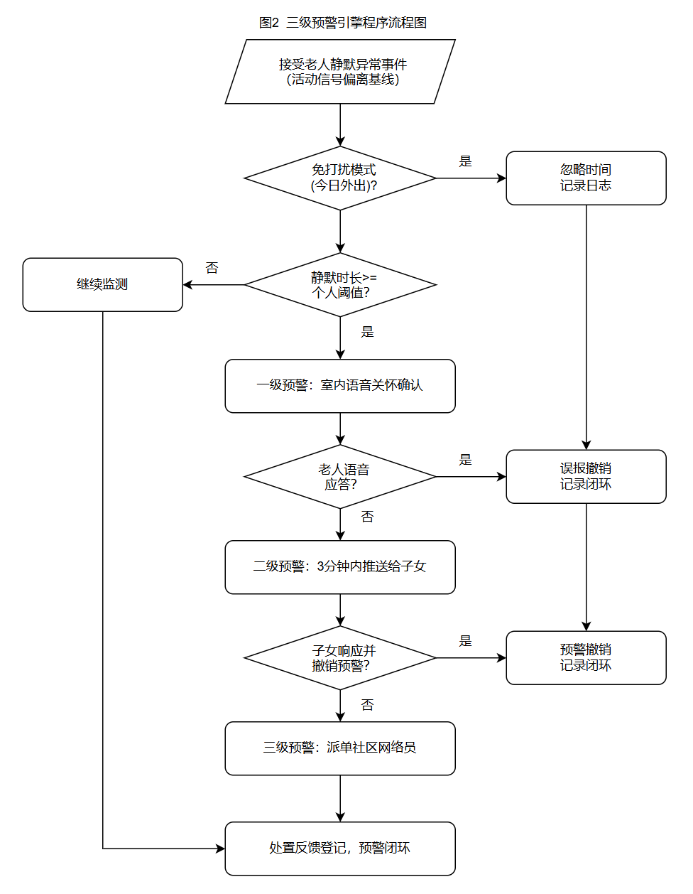

3.3 判定表
条件/动作 | R1 | R2 | R3 | R4 | R5 | R6
C1：免打扰模式开启？ | 是 | 否 | 否 | 否 | 否 | 否
C2：静默时长≥阈值？ | — | 否 | 是 | 是 | 是 | 是
C3：老人语音应答？ | — | — | 是 | 否 | 否 | 否
C4：子女响应并撤销？ | — | — | — | 是 | 否 | 否
C5：网格员按时处置？ | — | — | — | — | 是 | 否
A1：忽略事件，写日志 | √
A2：继续监测 |  | √
A3：误报撤销，记录闭环 |  |  | √
A4：预警解除，记录闭环 |  |  |  | √
A5：升级三级派单上门 |  |  |  |  |  | √
A6：处置反馈登记闭环 |  |  |  |  | √ | √

注：表为"条件—动作"型有限条目判定表，"—"表示条件不相关。R5/R6 为三级预警派单后的处置结果分支，用于保证预警处置的闭环管理。

3.4 伪码（类 Java 语言）
class AlertEngine {
void onSilentEvent(SilentEvent e) {
Elder elder = elderDao.find(e.elderId);
if (elder.isDoNotDisturb()) { // 今日外出免打扰
log(e, "IGNORED_DND"); return;
}
if (e.silentMinutes < elder.getThreshold()) { // 未超个人阈值
monitor.continueWatch(e); return;
}
// 一级预警：室内语音关怀确认
voiceBox.ask(elder.roomId, "奶奶，听到请回应");
if (voiceBox.waitAnswer(T1)) { // 有应答：误报撤销
closeAlert(e, "FALSE_ALARM"); return;
}
// 二级预警：3分钟内推送子女并计时
wechat.push(elder.childId, silentCard(e));
if (waitChildConfirm(T2)) { // 子女响应并撤销
closeAlert(e, "CHILD_CONFIRMED"); return;
}
// 三级预警：派单社区网格员上门处置
workbench.dispatch(elder.gridId, e);
record(e, "GRID_DISPATCHED"); // 处置反馈登记闭环
}
}

3.5 McCabe 环路复杂度计算
将图2流程图映射为控制流图 G：节点数 N = 15（开始、接收事件、4 个处理框、4 个判定框、3 个闭环处理框、结束），边数 E = 18（含免打扰忽略、继续监测、误报撤销、子女解除、网格员处置等分支及主干转移）。
方法一（边-节点公式）：V(G) = E − N + 2 = 18 − 15 + 2 = 5。
方法二（判定节点公式）：判定节点 P = 4——"免打扰模式？""静默时长≥阈值？""老人语音应答？""子女响应并撤销？"，V(G) = P + 1 = 5。
方法三（区域计数法）：流图划分出 5 个区域（含最外部区域），R = 5。
三种方法结果一致：V(G) = 5 ≤ 10，模块结构清晰、判定层次单一（无深层嵌套判断），符合结构化设计要求；若后续增加"燃气/烟感险情直推 119"等分支，应先评估复杂度，必要时拆分为独立子模块。

四、实验总结
（1）完成了航空行李托运费计算模块的详细设计：通过程序流程图、判定表和伪码三种互补手段刻画同一逻辑，其中判定表系统梳理了 12 条规则，避免了条件组合遗漏；
（2）在作业二 SaaS 平台中选取三级预警引擎核心模块，按"免打扰过滤→静默判定→语音确认→子女联动→网格员处置"的主干完成了过程设计，体现了分级预警、逐级升级、误报可撤销的业务规则；
（3）用 McCabe 三种等价方法（V(G)=E−N+2、V(G)=P+1、区域计数）交叉验证，两模块复杂度分别为 6 和 5，均处于易维护区间，掌握了从流程图到流图再到复杂度度量的完整分析过程。

